完了報告書
事業ID：2020556895
事業名：しょうがい当事者による演劇の公演（covid19)
団体名：特定非営利活動法人ワンステップかたつむり国立
代表者名：代表者 氏名 三井絹子
TEL：042-505-6533
事業完了日：2022年3月31日

- 5月劇公演
題名…第一部「歴史エンターテイメント～ヒルコから絹子へ～」 第二部「はるながまちにやってきた」
日時…2021年5月26日
場所…くにたち市民芸術小ホール1階大ホール
対象…国立市民、国立市役所関係者、市内小中学生、会報を送付している全国の方、その他興味のある方
参加者…出演者30名、観劇者延べ330名、合計360名

内容…
第一部「歴史エンターテイメント～ヒルコから絹子へ～」では、縄文時代から現代まで二人の探検者がタイムスリップしていく中で、各時代でのしょうがいしゃの歴史、すなわちどんな存在だったのか、またどんな差別や排除の歴史があったのかを学んでいくというストーリー。その中で、歌やダンスや芝居を織り交ぜながら、しょうがいを持つ人も持たない人も一緒に出演している。
第二部「はるながまちにやってきた」では、知的しょうがいを持つはるな（主人公）が、養護学校を自主退学し、地域で自立生活を始めるまでのストーリー。その過程の中で、様々な体験や心の葛藤を経験しながら、仲間と共に成長していく姿を、歌やダンスや芝居を織り交ぜ、体験劇である。

感染対策…
コロナ禍であるため、出演者やスタッフの感染対策を徹底した。
具体的には、手洗いうがい、アルコール消毒による感染予防の周知徹底、検温、その他体調管理に留意した。その結果、関係者の中で、コロナ感染者や濃厚接触者は現れなかった。
また、客席での観劇は、関係者及び限定的な招待客のみとし、zoomミーティングでの生配信を視聴していただく形をとった。
また、後日アーカイブ配信を2週間限定で行った。
アンケートを募集し、オンライン配信の反省や改善や、劇の一層のパワーアップに努めた。

感想（抜粋）… ・歴史において、あらゆる時代にあっても、人は生き、生活し、そして死んでいくわけで、その時代時代を意味あるものとして紡いで きた結果が、今につながっていると思います。ですから、各時代を現在のわれわれの価値観で断罪することは許させません。その 意味では、しょうがいしゃの歴史も、それぞれの時代に、それぞれの価値観を持つものとして、考え、おして、その価値を現時点で 共有することが必要だということを、この劇を見て、考えさせられました。ありがとうございました。絹子さんが、自らの命を削り続け て、今を生きてきたその思い、勇気が多くの人に感動を与え、今の国立を形作る強力な原動力であったことを教えてくれています。 絹子さんの活動にうそやペテンやうさん臭さを全く感じさせない純粋さを受け取るのは、その命を削る信念にあると思います。（観劇者）
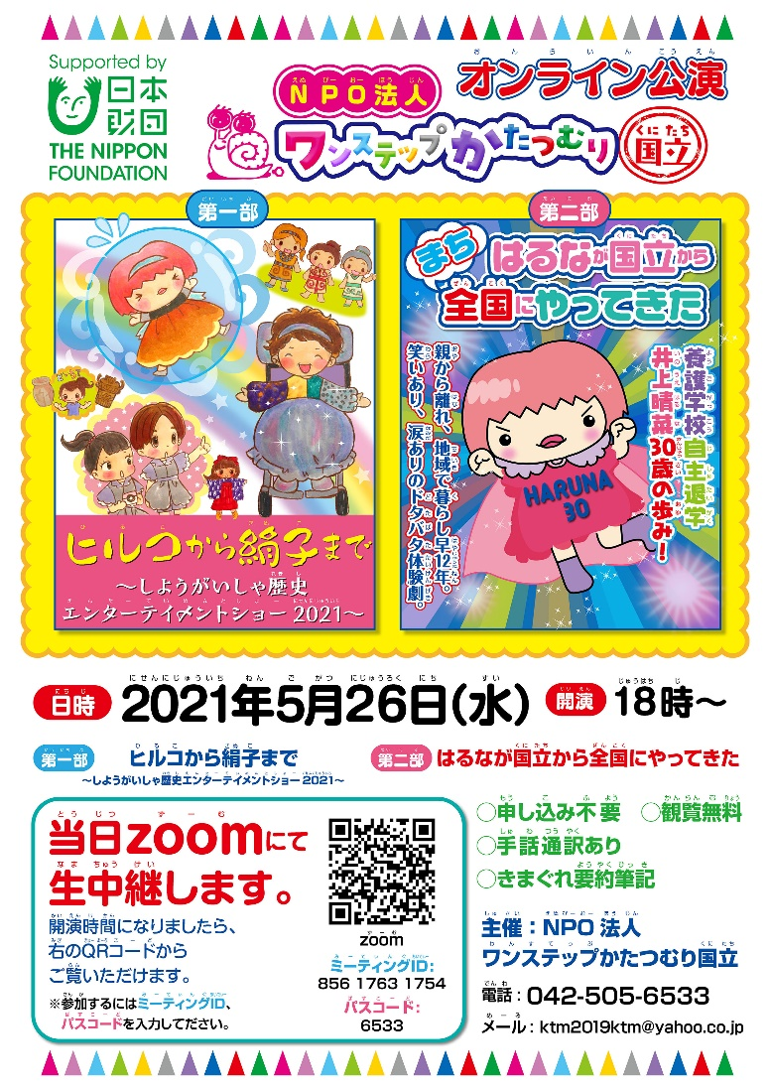
- 9月劇公演
題名…「フルインクルーシブ教育を目指して」
第一部「星の王子様～かたつむりバージョン～」
第二部「エンターテイメントショー 世界一周旅行に行こうよ」
第三部「本当のフルインクルーシブ教育の実現に向けて」（登壇者…国立市長、国立市教育長、国立市子ども家庭部長、三井絹子氏）
日時…2021年9月18日
場所…くにたち市民芸術小ホール1階大ホール
共催…国立市子ども家庭部
後援…国立市教育委員会
対象…国立市民、国立市役所関係者、市内小中学生、会報を送付している全国の方、その他興味のある方
参加者……出演者45名、観劇者630名、合計675名

内容…
9月劇公演は、国立市子ども家庭部と共催、国立市教育委員会後援、という形で公演を行った。
フルインクルーシブ教育を目指してというメッセージを、より具体的に説得力のあるものにするために、市内の小学生を対象に募集をし、しょうがいをもつ子どもを含む、9人の子どもたちも参加した。実際にフルインクルーシブな環境を作りながら、様々な困難を一緒に乗り越え、だれも置いていかずみんなで一緒に考え練習し、本番を迎えることができた。まさにフルインクルーシブを体現したといえよう。
第一部「星の王子様～かたつむりバージョン～」は、薔薇（重度しょうがいを持ち車いすに乗った人物が演じる）の世話に嫌気がさした王子が、薔薇を置いて自分の星から逃げ出し、様々な星を旅する中で、いろんな人や価値観に触れ、様々な経験をする中で、薔薇を置いて出てきたことへの間違いに気づき、自分の星（薔薇のもと）へと帰っていくというストーリー。
ここでは、人と人との関係性やその大切さや、命の大切さ、そしてそれがしょうがいを持ってても誰にとっても大切であるということを語っている。
生きるのに誰かの手が必要な人にとって、その人のそばから離れられることは、その人が死んでもいいということになってしまう。でもそれを誰か一人に押し付けるのは違う、みんなで助け合っていけばいい。そして何かあったら、逃げるのではなく、きちんと話をしよう。といった、介護をする人される人についてのことも語られている。
第二部の「エンターテイメントショー 世界一周旅行に行こうよ」では、世界の国々を飛び回りながら、各国のインクルーシブについて調査隊が説明するというストーリー。その国特有の歌やダンスなどのパフォーマンスを披露した。
第三部の「対談～本当のフルインクルーシブ教育の実現に向けて～」では、国立市長、教育長、子ども家庭部長、三井絹子氏を招いて対談が行われた。対談では、それぞれこの劇を見ての感想、劇を作るにあたっての思い、それぞれのフルインクルーシブ教育へのイメージやビジョン、フルインクルーシブ教育に向けて、それぞれの立場でできること、などについて語られた。

感染対策…
コロナ禍であるため、出演者やスタッフの感染対策を徹底した。
具体的には、手洗いうがい、アルコール消毒による感染予防の周知徹底、検温、その他体調管理に留意した。その結果、関係者の中で、コロナ感染者や濃厚接触者は現れなかった。
また、客席での観劇は、関係者及び限定的な招待客のみとし、zoomミーティングでの生配信を視聴していただく形をとった。
また、後日アーカイブ配信を2週間限定で行った。
アンケートを募集し、オンライン配信の反省や改善や、劇の一層のパワーアップに努めた

感想（抜粋）…
今回出演してくれた子どもたちが当日に向けての練習家庭の中でインクルーシブに取り組む映像があり大変心を打ちました。時 間を共に過ごし、意見や気持ちをぶつけ合う過程の積み重ねがインクルーシブにつながるのだと感じました。当日の子どもたちの ダンスを見て、互いに目を合わせたり、手を貸し合ったり、協力し合う姿に子ども同士のつながりを強く感じました。今回は世界各 国でのしょうがいに関する制度や学校、特別支援などの考え方が、とても分かりやすく紹介されていましたね。国によって日本より も進んでいるところもあれば、課題があるところもありました。この劇から発信されたメッセージは、自分自身に突き刺さる思いもし ています。（観劇者） ・この年齢の頃から、当たり前のように「フルインクルーシブ」の場にいたら、それは大きくなっても当たり前になっていくのかなと 思っています。私は中高の教員で、偏差値は一定水準以上の生徒ではありますが、それでもいろんな子がいます。以前よりも多 様性が認められやすい空気は確実にあるとは思いますが、それが「ただ同じ空間にいるだけ」の状態から先に進めることは、恥ず かしながら私の力不足でなかなかできていません。より多くの子どもたちがこの素敵な経験をできることを祈っております。（参加者 親） ・9人のキッズが集まり、その子たちの動きを見ながらシーンを作っていきました。劇の中ではめいいっぱい良いところを出していき ました。差別やいじめなどはどこにでもあるものです。それを大人はどうやって悪いことだと伝えていけるか？が重要です。（演出） ・76歳になって舞台に立てるとは嬉しいことだ。しかも自分たちの主張を市と共催でできるなんて最高だと思う。こんな機会はあまり ない。今まで揉めたり、交渉したりずっと市と関係を続けてきた結果がこうなっている。（当事者の参加者）

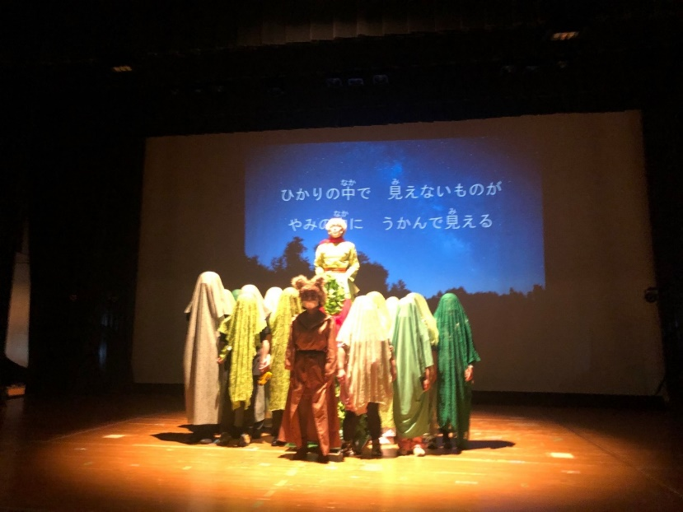

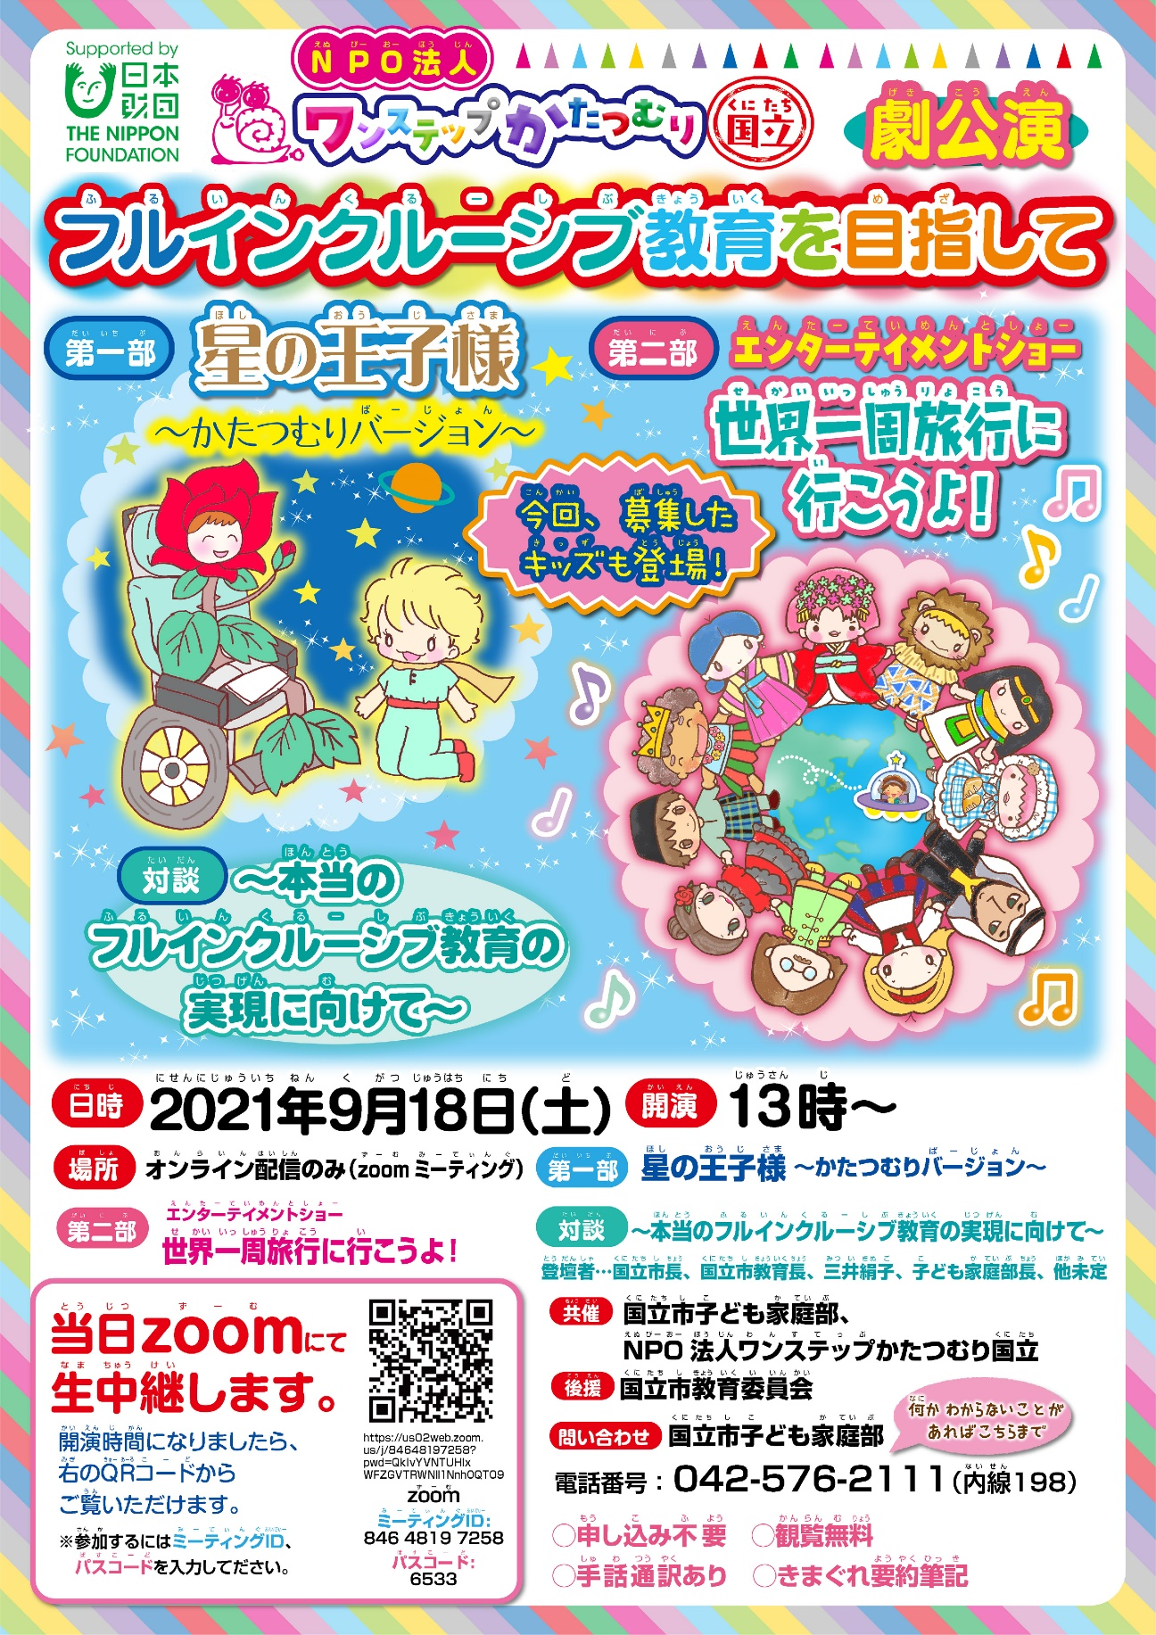

- 3月劇公演
題名…第一部「星の王子さま～災害としょうがいしゃ～」第二部「ザ・ベストヒットショー ありがとう、さようなら そしてまたあうひまで」
日時…2021年3月9日(水)18：00～
場所…くにたち市民芸術小ホール1階大ホール
後援…国立市教育委員会
協力…近隣地域の大学生、高校生
対象…国立市民、国立市役所関係者、市内小中学生、会報を送付している全国の方、その他興味のある方
参加者…出演者40名、観劇者220名、合計260名

内容…
3月劇公演は、災害をテーマにした。公演日は、3月9日ということで、3月11日に起きた東日本大震災を忘れないという思いも込めた。私たちは、東日本大震災が起きた3年後、まだ復興途中の陸前高田を訪ねたことがある。その時にみた光景や聞いた話を忘れられない。さらに私たちは、しょうがい当事者団体として、災害が起きた時にしょうがいしゃの置かれる現状などを中心に劇を作った。以下、劇中のセリフの一部を抜粋して記載する。
「災害としょうがいしゃというテーマは本当に難しい課題なんだけど。でも何も進めなければ、しょうがいしゃが大変な目に会うのは目 に見えている事なの。例えば逃げ遅れて死んでしまったり、避難所で排除されたり、はたまた見かけだけで罪をきせられたりそうい うのも人災と言うの。そしてしょうがいしゃは施設に入れられそうになったりね。様々な災害から最小限に被害を小さくするためには 日ごろからの防災対策の話し合い、誰もが受け入れられ、互いのプライバシーが出来る限り確保できる空間づくりの工夫や、介護 が必要な人が困らないバリアフリーなどを避難所でも作って行かなくてはならないの。そして東日本で学校に行っていた生徒と先 生８５名の尊い命が奪われた時、遺族はこれは災害ではなく、人災だと言ったの。助かったかもしれない命を先生の指示により奪 われたと。いざとなった時ぱっと判断することはとても大変だと思う。だから常に色々なシチュエーションで命が助かるあらゆる方法 を考え個々が判断しなければいけない所もある。だから先程、王子も飛行士も言っていた学校なんかはスロープが必要なのよね。 何が起こるか分からないからこそ、様々な避難経路が必要なの、それを普段から、色々な形で避難訓練で沢山経験していく必要 があるの。想定外だったと言う言葉で片づけてはだめ。あらゆる想定を考え備えて行く事が大切なのよ。」
